|  |  |  |  |
| --- | --- | --- | --- |
| **记录编号：** |  | **文件类别：** |  |

**Evalinguist**

**需求规格说明书**

**文件修订记录：**

|  |  |  |  |  |
| --- | --- | --- | --- | --- |
| **版本编号** | **\*变化**  **状态** | **简要说明（变更内容和变更范围）** | **日期** | **变更人** |
| 1 | N | 创建文档 | 2024/4/01 |  |
| 2 | N | 业务背景 | 2024/4/22 |  |
| 3 | N | 项目目标 | 2024/4/23 |  |
| 4 | N | 功能需求 | 2024/5/3 |  |
| 5 | N | 功能实现 | 2024/5/15 |  |
| 6 | D | 删除实现 | 2024/6/2 |  |
| 7 | N | 用例分析 | 2024/6/14 |  |
|  |  |  |  |  |
|  |  |  |  |  |

*变化状态：N——新建，C——变更，D——删除

目录

1. 项目介绍 4

**1.1 文档介绍** 4

**1.2 业务背景** 4

**1.3项目目标** 4

2. 系统通用性需求 4

**2.1 功能需求** 4

2.1.1 雅思口语评分功能 4

2.1.2 雅思写作评分功能 4

2.1.3 进步追踪与水平展示 5

**2.2 非功能需求** 5

**2.3 用户需求** 5

3. 业务描述及系统功能 5

**3.1 业务描述** 5

**3.2 系统角色划分** 5

**3.3 系统功能用例** 5

**3.4系统功能用例分析** 6

3.4.1 管理员功能用例分析 6

3.4.2 用户功能用例分析 9

4.附录 15

**4.1术语表** 15

**4.2 联系信息** 15

**1. 项目介绍**

**1.1 文档介绍**

本需求规格说明书（SRS）旨在详细定义“雅思综合评分系统”的需求与规格。该系统旨在为准备参加雅思考试的学生提供自动化的口语和写作技能评分及反馈服务。系统包含两个核心组件：一是针对雅思口语部分的自动评分机制，包括Part 1、2和3的实践与评估；二是针对雅思写作Task 1和Task 2的评分及反馈功能。本文档将为项目开发团队提供明确的指导，确保所有利益相关者对系统的功能、性能及交互有清晰的共识。

**1.2 业务背景**

本系统主要服务于雅思考试的准备者，特别是需要在家自学并希望获得实时反馈和评分以监控自己进步的学生。此外，该系统也向教育机构提供了一个有效工具，帮助它们评估学生的练习情况并提供个性化的辅导建议。

随着全球英语学习者数量的增加，对于能够有效评估英语口语和写作技能的需求也随之增长。雅思考试作为国际英语能力的重要评估标准，对口语和写作能力有着严格要求。现有市场上缺乏能提供即时、客观和定量评分的工具，本系统旨在利用最新的人工智能技术，特别是GPT-3.5 以及4o API，来填补这一市场空白。

**1.3项目目标**

我们的目标是开发一个用户友好的雅思综合评分系统，使用人工智能技术为用户提供口语和写作技能的即时评分与反馈。系统将确保评分的准确性和反馈的实用性，与雅思官方评分标准相匹配，为学生和教育机构提供一个易于使用的平台，以帮助他们更有效地准备雅思考试。

**2. 系统通用性需求**

**2.1 功能需求**

这部分描述了软件的主要操作和任务，专注于雅思口语考试的自动评分功能。

2.1.1 雅思口语评分功能

系统应允许学生针对雅思口语考试的Part 1、2、3分别进行练习和评分。

对于Part 1（介绍和面试），系统应提供一系列标准问题，并能评估学生的回答。

对于Part 2（个人长篇说话），系统需允许学生在准备时间后录制他们的答案，并对答案的组织结构和内容丰富性进行评分。

在Part 3（深入讨论），系统需能够对学生在更复杂的问题上的回答进行评估，包括逻辑性、观点的清晰度以及语言的复杂性。

系统应利用 GPT-3.5以及4o API 的自然语言处理能力和百度云语音转文字的API，准确分析学生的发音、语调、流利度、词汇多样性和语法正确性，并给出分数和建设性反馈。

2.1.2 雅思写作评分功能

系统应为学生提供雅思写作Task 1和Task 2的练习界面。

对于Task 1（描述图表或过程），系统应能评估学生对于数据的解读能力和报告写作技巧。

对于Task 2（论证文），系统应能评估学生的论点、论据、组织结构、词汇和语法等。

系统将使用 GPT-3.5 以及4o API分析写作内容，基于雅思官方写作评分标准来自动提供评分和反馈，涵盖内容的准确性、连贯性、词汇丰富性和语法多样性。

系统还应提供一种方式，允许学生对反馈进行查询和深入理解，进而改善他们的写作技能。

2.1.3 进步追踪与水平展示

我们会根据用户名来检索用户雅思口语和写作的情况反馈，返回在微信小程序页面。

**2.2 非功能需求**

系统应保证在使用GPT-3.5 以及4o API时的数据安全性，确保所有通过API传输的数据都是加密的，并且符合数据保护法规。

考虑到使用GPT-3.5 以及4o API可能会产生延迟，系统设计时应优化数据处理流程，以保证用户在接收反馈时的等待时间最小化。

**2.3 用户需求**

针对学生用户，系统的用户界面应该简单易用，提供明确的指示如何进行每一部分的练习，如何查看评分结果以及反馈。

系统还应该提供一个联系我们， 可以通过这个按钮联系到开发人员进行反馈。

**3. 业务描述及系统功能**

**3.1 业务描述**

雅思口语写作助手是一个微信小程序，旨在帮助雅思考生提高口语和写作能力。本小程序结合了最先进的 AI 技术和语音识别功能，提供一个互动式学习平台。

**3.2 系统角色划分**

|  |  |
| --- | --- |
| 角色名称 | 职责简述 |
| 用户 | 登陆、查看近期学习情况、雅思口语写作练习、提交近期新的雅思写作题目、查看近期学习情况 |
| 管理员 | 维护程序稳定、更新题库 |

**3.3 系统功能用例**

3.3.1 管理员功能用例

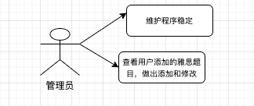

3.3.2 用户功能用例

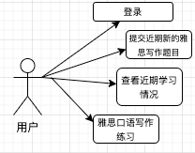

**3.4系统功能用例分析**

3.4.1 管理员功能用例分析

管理员通过微信小程序云开发环境进行维护程序稳定，以及查看用户添加的雅思题目做出添加和修改的功能， 这个功能主要依托于微信小程序开发中的云储存功能。

3.4.1.1 维护系统稳定

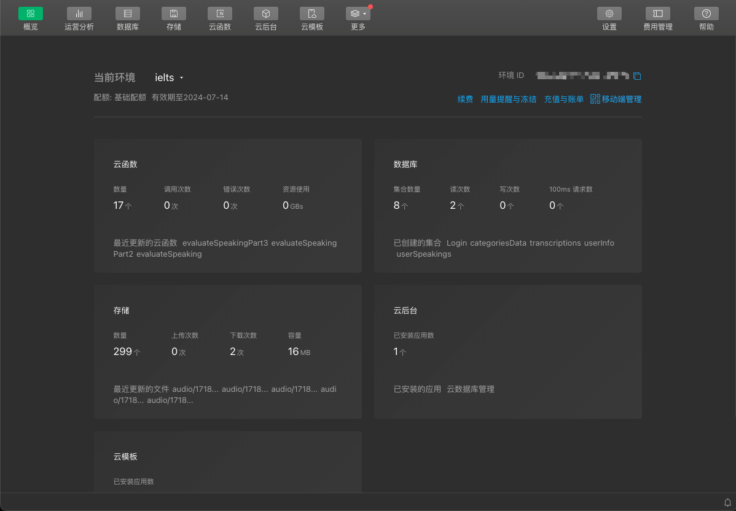

##### 用例分析

|  |
| --- |
| **用例简介** |
| 主要任务包括监控系统状态，更新系统配置，和处理系统的异常。 |
| **执行者** |
| 管理员 |
| **前置条件** |
| 管理员已被验证并授权访问云开发后台。 |
| **后置条件** |
| 系统稳定性得到保持或增强。  所有系统状态更新和异常处理的记录被保存。 |
| **路径** |
| **基本路径**  1. 管理员登录到云开发后台。  2. 管理员查看系统监控面板，包括性能指标和运行日志。  3. 如有必要，进行配置更新或重启服务以维护系统性能和稳定性。  4. 记录所有操作和系统响应。  **异常路径**:  如果系统监控显示严重的性能下降或错误：  1. 管理员进行故障诊断。  2. 根据问题性质采取具体措施，如调整资源分配、更新软件或重启系统组件。  3. 记录故障和修复措施。 |
| **补充说明** |
| 此用例需定期复查和更新，确保其符合最新的系统管理策略和技术要求。  对于常见的系统异常和性能问题，应开发标准操作程序，减少系统停机时间。 |

管理员可以在后台通过这个界面， 像是数据库，存储，云函数等内容做出维护和修改，进一步优化用户体验。

3.4.1.2 修改维护雅思写作题目

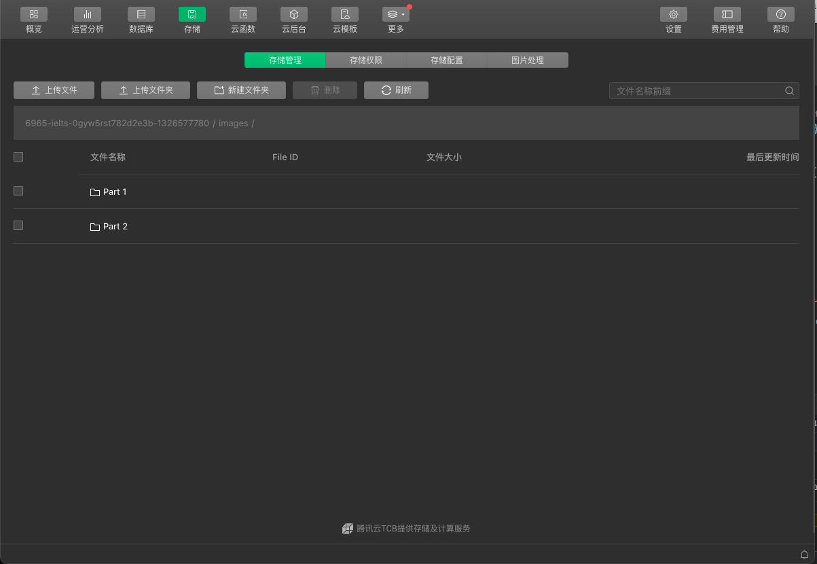

|  |
| --- |
| **用例简介** |
| 此用例涉及管理员通过云存储管理雅思写作题库。管理员可以查看、修改或删除不符合标准的题目，以确保题库的质量和相关性。 |
| **执行者** |
| 管理员 |
| **前置条件** |
| 管理员已经登录到云开发后台。  雅思写作题目已经由用户提交并存储在云数据库中。 |
| **后置条件** |
| 题库更新，只包含符合质量标准的题目。  相关变更记录在系统日志中。 |
| **路径** |
| **基本路径**  1. 管理员进入云存储管理界面。  2. 管理员查看存储在云数据库中的雅思写作题目列表。  3. 管理员审核题目内容，包括题目的质量、适用性和准确性。  4. 对不合适或错误的题目进行编辑或删除。  5. 确认更改并更新数据库。  **异常路径**:  如果系统发现题目内容违反规定或含有不适当内容：  1. 管理员接收到系统自动标记的警告。  2. 管理员审查被标记的题目。  3. 管理员决定是否删除或修改题目。  4. 记录所有的操作和系统的响应。 |
| **补充说明** |
| 管理员应接受培训，以了解雅思写作题目的标准和质量要求。  系统应提供有效的搜索和过滤工具，以帮助管理员快速找到特定的题目。  定期审查云存储中的内容，确保题目的时效性和相关性。 |

管理员可以在云存储中查看这两个包中的内容， 可以看到用户添加的题目，还可以在数据库中查看是哪一个用户添加的题目， 如果发现随意添加的题目，可以对题目做出修改和删除。

3.4.2 用户功能用例分析

用户通过小程序界面实现注册登录功能， 以及可以进行相应的雅思口语和写作的练习， 在情况页面可以查看近期做题的情况，分数以及反馈。

3.4.2.1 登录注册

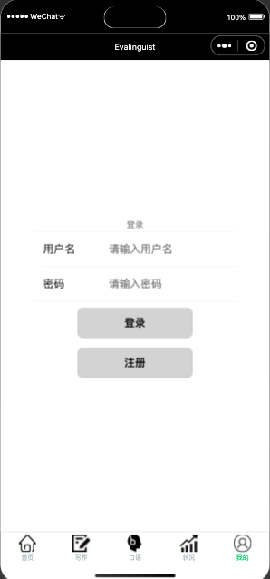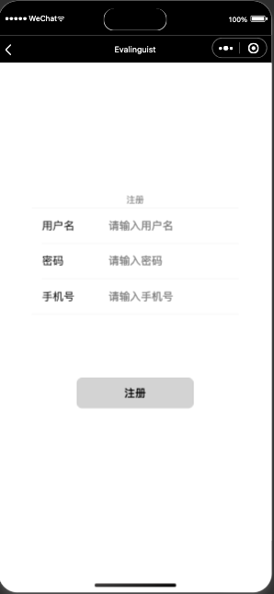

|  |
| --- |
| **用例简介** |
| 此用例描述用户如何在微信小程序中进行注册和登录。这个过程中，用户需要输入用户名、密码和手机号，这些信息将被安全地存储在云开发中的数据库。 |
| **执行者** |
| 用户 |
| **前置条件** |
| 用户已下载并打开微信小程序。 |
| **后置条件** |
| 用户成功注册或登录系统。  用户信息存储于云数据库中。 |
| **路径** |
| **基本路径**  1. 用户在首页选择“注册/登录”按钮。  2. 用户选择注册或登录：  **注册：**  1. 输入用户名、密码和手机号。  2. 提交信息。  3. 系统验证信息无误后，创建新用户账户。  4. 显示注册成功信息，并自动登录。  **登录：**  1. 输入用户名和密码。  2. 点击登录。  3. 系统检查用户名和密码。  4. 验证成功后，允许用户进入系统。  3. 用户登录后可以访问系统功能。  **异常路径**:  **注册异常：**  输入的用户名已存在。  手机号格式不正确或已被注册。  提交的信息不完整或格式错误。  系统无法处理注册（如服务器错误）。  **登录异常：**  用户名或密码错误。  用户尝试登录时系统无法访问数据库。  账户因安全原因被锁定。 |
| **补充说明** |
| 管理员应接受培训，以了解雅思写作题目的标准和质量要求。  系统应提供有效的搜索和过滤工具，以帮助管理员快速找到特定的题目。  定期审查云存储中的内容，确保题目的时效性和相关性。 |

用户通过这两个页面实现注册和登录流程，用户相应的用户名和密码以及手机号会存储在云开发中的数据库中。

3.4.2.2 提交近期新的雅思写作题目

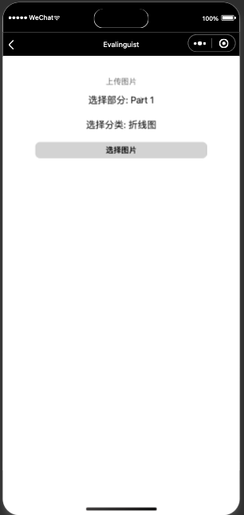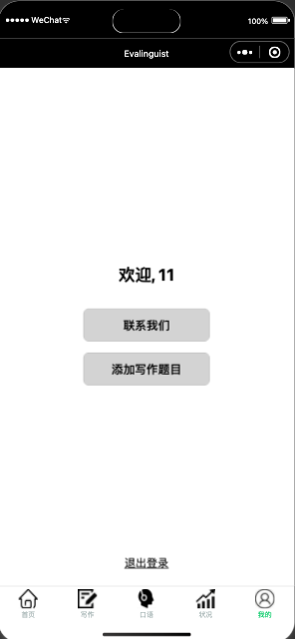

|  |
| --- |
| **用例简介** |
| 此用例描述了用户在微信小程序中如何提交雅思写作题目。用户可以在特定分类下添加题目，并上传与题目相关的图片。 |
| **执行者** |
| 用户 |
| **前置条件** |
| 用户已成功登录微信小程序。  用户已进入“我的”页面。 |
| **后置条件** |
| 用户提交的雅思写作题目及相关图片存储于云数据库中。 |
| **路径** |
| **基本路径**  1. 用户在“我的”页面点击“添加写作题目”按钮。  2. 用户选择雅思写作的具体分类（如Part 1或Part 2）。  3. 用户输入题目描述。  4. 用户点击“选择图片”，从本地存储中选择与题目相关的图片。  5. 用户提交题目和图片。  6. 系统验证提交内容并保存到云数据库。  7. 系统显示提交成功消息。  **异常路径**:  **文件上传失败：**  图片格式不支持或文件大小超出限制。  网络问题导致上传中断。  **信息填写不完整：**  用户未填写题目描述或未选择分类。  用户尝试提交未选择的图片。 |
| **补充说明** |
| 系统应支持主流的图片格式，并清楚说明可接受的图片大小和格式限制。  应提供错误处理机制，如上传失败时提示用户重新上传。  系统应保障用户数据的安全性，确保上传内容的隐私和数据保护。 |

用户在实现登录后，在我的页面点击添加写作题目后方可进入添加写作题目页面， 写作分为两部分，在每个部分中还有对应的分类，用户在提交时需要进行选择之后就可以点击选择图片会从用户本地存储中让用户提交所选择的图片。

3.4.2.3 查看近期学习情况

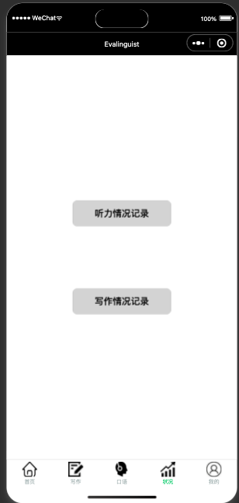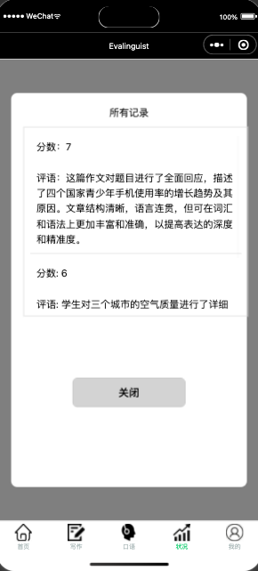

|  |
| --- |
| **用例简介** |
| 此用例描述了用户如何在微信小程序中查看自己的雅思写作和听力练习记录。用户可以选择查看写作或听力的详细记录，包括分数和评语。 |
| **执行者** |
| 用户 |
| **前置条件** |
| 用户已成功登录微信小程序。  用户已完成至少一次的写作或听力练习。 |
| **后置条件** |
| 用户能够查看详细的练习记录。 |
| **路径** |
| **基本路径**  1. 用户在微信小程序的首页点击“状况记录”按钮。  2. 用户选择查看“写作记录”或“听力记录”：  **写作记录：**  1. 系统展示用户所有的写作练习记录。  2. 用户可以点击单个记录查看具体的练习详情，包括评分和教师的评语。  **听力记录：**  1. 系统展示用户所有的听力练习记录。  2. 用户可以点击单个记录查看具体的练习详情，包括评分和教师的评语。  **异常路径**:  **无记录异常：**  用户尚未进行任何写作或听力练习。  系统显示“无记录”或相关提示信息。 |
| **补充说明** |
| 系统应保持记录的实时更新，以确保用户能查看最新的练习结果。  对于每次练习的详细信息，应包括练习日期、题目、用户答案、评分标准和教师评语。  提供搜索和过滤功能，允许用户根据日期或分数等标准快速找到特定的记录 |

用户在实现登录后，可以在状况页面查看近期的写作情况记录和听力情况记录，点击不同的按钮，就可以分别展示自己近期的记录，包括分数和评语。

3.4.2.4 雅思口语写作练习

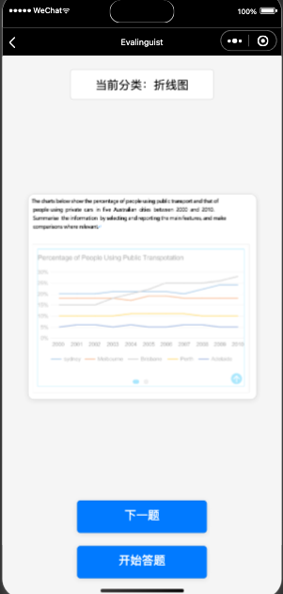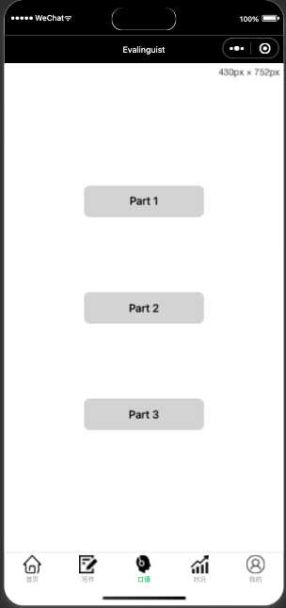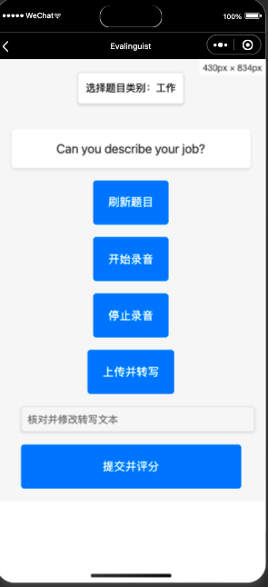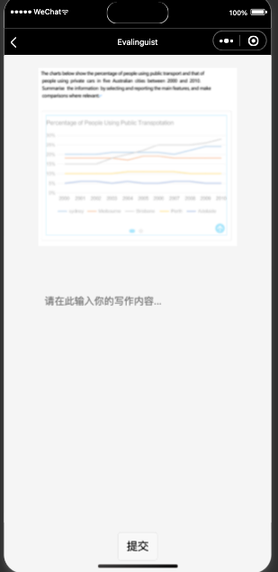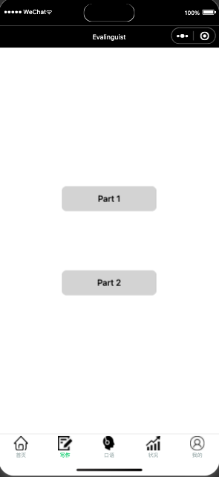

|  |
| --- |
| **用例简介** |
| 此用例描述用户在微信小程序中进行雅思写作和口语的针对性练习。对于写作Part 1，主要涉及图表类题目，用户可以上传图片，系统通过AI技术进行分析并提供反馈。口语部分则包括多种实际对话场景的模拟。 |
| **执行者** |
| 用户 |
| **前置条件** |
| 用户已经登录微信小程序。  用户已经选择了写作或口语练习模块。 |
| **后置条件** |
| 用户完成练习后，系统提供针对性的评分和反馈。  用户练习的结果记录在系统中，可以在“状况记录”中查看。 |
| **路径** |
| **基本路径**  1. 用户在微信小程序首页选择“写作练习”或“口语练习”按钮。  2. 对于写作练习：  用户选择Part 1、Part 2或Part 3。  用户上传与题目相关的图表图片（Part 1）或输入文本答案（Part 2和Part 3）。  系统通过AI技术分析提交的内容并提供评分与反馈。  3. 对于口语练习：  用户选择练习的Part（如Part 1、Part 2或Part 3）。  用户通过录音功能回答问题或描述情景。  系统分析用户的语音回答并提供评分与反馈。  **异常路径**:  **网络连接问题导致提交失败：**  系统提示网络错误，建议用户检查连接或稍后重试。  **文件格式或大小不符合要求：**  用户尝试上传不支持的文件格式或过大的图片。  系统提示错误并要求重新上传符合要求的文件。 |
| **补充说明** |
| 系统应支持主流的图像和文本文件格式，并明确提示支持的文件大小和格式。  口语练习部分应提供清晰的录音指南和要求，确保用户录音的质量足以进行有效评估。  所有的AI评分和反馈应尽可能与雅思官方评分标准一致，以提供准确的练习反馈。 |

用户可以分别点击写作和口语按钮进行不同的针对性练习， 因为我们知道雅思写作 第一部分是为图表类题目， 所以我们在设计的时候将这个部分设计成了图片的格式，ChatGPT API可以识别图像，并返回图像信息，让AI进行反馈和评分。

**4.附录**

**4.1术语表**

|  |  |
| --- | --- |
| 术语 | 定义 |
| AI | 人工智能（Artificial Intelligence），指由人制造出来的机器或软件展现出的智能行为。 |
| TTS | 文本到语音（Text-to-Speech），一种将语言文字转换为语音输出的技术。 |
| API | 应用程序编程接口（Application Programming Interface），一组预定义的函数或规则，允许应用程序访问特定平台、软件组件或服务的功能。 |
| IELTS | 国际英语语言测试系统（International English Language Testing System），是一种测试非母语英语人士英语能力的测试。 |
| Speech Recognition | 语音识别，指的是将语音信号转换为文本的技术。 |

**4.2 联系信息**